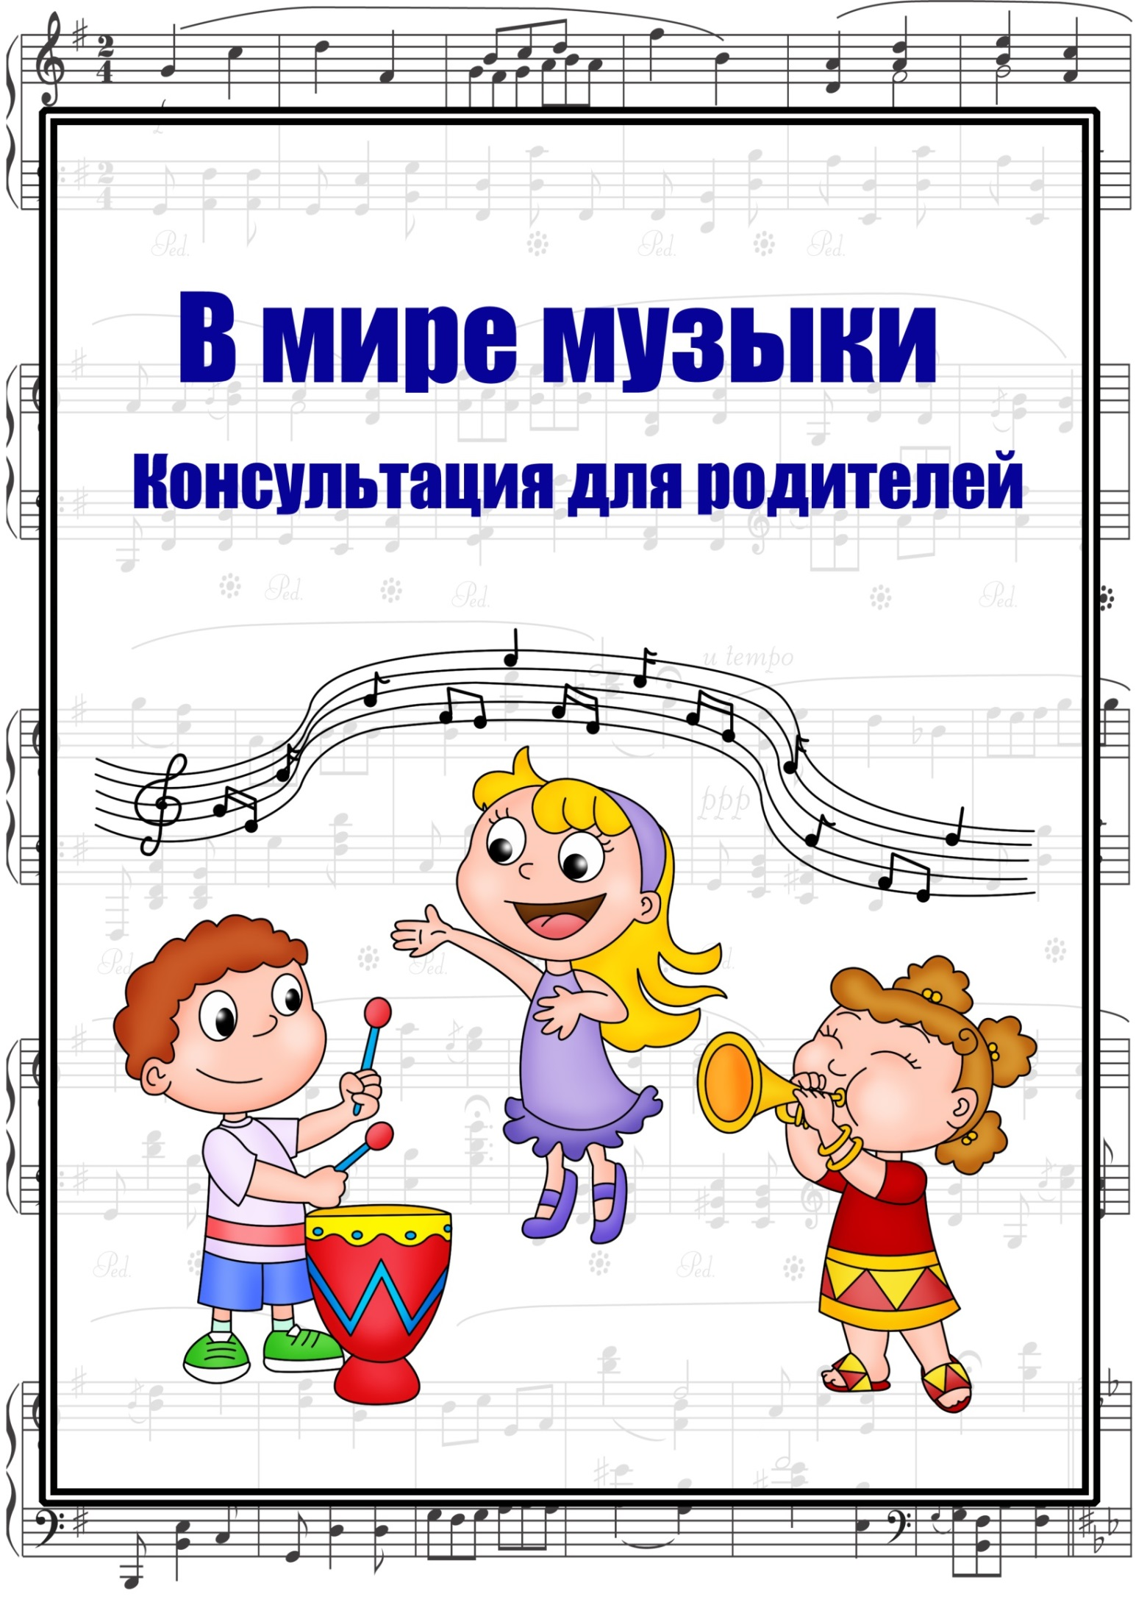

***«Домашний оркестр»***

***Музыкальное воспитание детей нужно начинать с элементарной***

***музыкальной импровизации, доступной каждому. Чтобы импровизировать,***

***не надо ничего специально знать и уметь. Шумовые инструменты по***

***простоте и доступности – самое привлекательное, что есть для маленьких***

***детей в музыке.***

***Шумовыми инструментами хорошо дополнять негромкое детское пение. Играть на***

***шумовых инструментах легко и просто, их способность быстро откликаться***

***на прикосновение располагают и привлекают детей к игре, а через неё и к***

***простейшей импровизации. Поэтому я предлагаю использовать в работе с***

***детьми самодельные инструменты, изготавливая их вместе, как игрушки,***

***которые будят творческую мысль, помогают понять, откуда и как рождаются***

***звуки. Игра на самодельных инструментах позволяет знакомить детей с***

***историей возникновения музыкальных инструментов, развивает***

***музыкальный слух, ритмический слух, формирует качества, способствующие***

***самоутверждению личности: самостоятельности и свободы творческого***

***мышления, ассоциативного воображения, способствует воспитанию***

***лидерских качеств личности ребёнка на основе самоорганизации и***

***самоконтроля.***

***Мы часто не замечаем, что каждый предмет может иметь совершенно***

***неожиданное предназначение. Нужно лишь немного пофантазировать и***

***захотеть дать новую жизнь простым вещам, с которыми мы взаимодействуем***

***каждый день дома.***

***Музыкальное воспитание детей нужно начинать с элементарной музыкальной импровизации, доступной каждому. Чтобы импровизировать, не надо ничего специально знать и уметь. Шумовые инструменты по простоте и доступности – самое привлекательное, что есть для маленьких детей в музыке.***

***Ребёнок, сам изготавливая шумовые инструменты, и радуясь сделанному своими руками, будет более творчески мыслить. Само экспериментирование с звучащими предметами, сделанными самостоятельно, различного рода звукоподражания влияют на познавательное отношение ребёнка к окружающему миру, развивают его музыкальные способности.***

***Погремушки и шуршалки, деревянные линейки, барабаны, трещотки и бубенцы, сделанные из различного рода подсобных материалов, развлекая, создают у ребёнка желание трудиться, заниматься музыкой, творить и сочинять.***

***В процессе создания музыкальных инструментов дети приобретут конструкторские и изобретательские навыки, у них сформируется потребность в игровой деятельности передавать свои знания, умения, навыки, опыт сверстникам. В итоге комплексное, всестороннее развитие детей происходит через радость самостоятельной трудовой, художественной и музыкальной деятельности.***

***Погремушки.***

***Берутся любые пластиковые баночки из-под йогуртов, соков и др. В баночку насыпается высушенный шуршаший или гремящий материал-рисовые, гречневые зёрна, горох, бусины по выбору. Баночку закрыть крышкой. Наклеить на баночку аппликацию из самоклеющейся плёнки или плёнки для пасхальных яиц. Звучание инструмента проверяется путём встряхивания. Экспериментально определяется необходимое количество риса в баночке для оптимального звучания и желаемого тембра. Таким же способом можно использовать контейнеры от киндер-сюрпризов. В качестве ручки можно приспособить скобы от штор для ванной комнаты. Если собрать несколько контейнеров и подвесить их на палочке, то получится более звучная погремушка. Также предлагаю сделать погремушку из баночки с монпансье. Технология выполнения такая же, только для скрепления двух половинок нужно использовать изоленту любого цвета. Из обычных спичечных коробков с насыпанным внутрь рисом без особого труда можно сделать погремушку для музицирования, ритмического аккомпанирования пению.***

***Звенелки.***

***Делаются из различных маленьких колокольчиков и бубенцов. Если таких нет, изобретаются различные «звенящие ожерелья». Другой способ заключается в том, что скорлупки грецких орехов нанизываются на проволоку и подвешиваются на кольцо или расчёску. В качестве звенелки можно использовать ключи. Отличная звенелка может получиться из «музыки ветра», разделённая на отдельные трубочки.***

***Стучалки.***

***Самый простой ударный инструмент получается из двух деревянных палочек, которыми можно ударять друг о друга. А если нарезать деревянные полоски разной длины из паркетин и стучать по ним, получится подобие ксилофона. Бухгалтерские счёты также являются прекрасным шумовым инструментом. Обычные канцелярские деревянные линейки могут послужить прообразом трещотки. Самый простой барабан можно сделать из пластиковой банки из-под сметаны, а палочки для барабана из пробок и деревянных шампур. Более сложный вариант барабана получится, если разрезать у двух пластиковых банок дно, вставить друг в друга и скрепить при помощи скотча. Оформляется такой барабан цветной бумагой, цветной изолентой или любым другим способом.***

***Шуршалки.***

***Шуршалки издают более тихий звук. Шуршать можно целлофаном, газетой. Если потереть друг о друга 2 шишки, то получится таинственное шуршание. А можно просто пересыпать скорлупки от фисташек из одной руки в другую или из одной коробочки в другую. Звук в этом случае напоминает шум дождя или водопада.***

***«С музыкой по жизни»***

***Обучая ребёнка музыке, родители ставят различные цели и задачи. Это зависит от их отношения к музыке и музыкальным профессиям. Однако основными задачами музыкального воспитания детей в семье можно назвать те же, что и в образовательном учреждении, а именно: Обогатить духовный мир ребёнка музыкальными впечатлениями, вызвать интерес к музыке, передать традиции своего народа, сформировать основы музыкальной культуры; Развивать музыкальные и творческие способности в процессе различных видов деятельности (восприятие, исполнительство, творчество, музыкально – образовательная деятельность); · Способствовать общему развитию детей средствами музыки.***

***Все эти задачи решаются в конкретной деятельности. Если родители понимают важность музыкального воспитания, они стремятся обучать детей в семье, музыкальных кружках, студиях, музыкальных школах, посещают с ними концерты, музыкальные спектакли, стараются обогатить разносторонними музыкальными впечатлениями, расширяют их музыкальный опыт. Выбор музыкальных произведений, которые ребёнок слушает дома, зависит от музыкального вкуса и музыкального опыта семьи, её общекультурного уровня. Для развития музыкальных способностей детей, формирования основ музыкальной культуры необходимо использовать народную и классическую музыку. Лишь на шедеврах можно воспитывать вкус маленьких слушателей. Дети должны знать народную музыку, которая тесно связана с языком, эстетическими и народными традициями, обычаями, духовной культурой народа. Если ребёнок слышит народные мелодии с раннего детства, он, естественно, «проникается» народно-песенными интонациями. Они становятся ему привычными, родными. Ребёнку важно прочувствовать и красоту классической музыки, накопить опыт её восприятия, различить смену настроений, прислушаться к звучанию разных музыкальных инструментов, научиться воспринимать и старинную, и современную музыку, как «взрослую», так и написанную специально для детей. Для слушания следует отбирать произведения, в которых выражены чувства, доступные для детского восприятия. Это должны быть небольшие или фрагменты с яркой мелодией, запоминающимся ритмом, красочной гармонизацией, оркестровкой и более скромная по выразительным средствам, но вызывающая чувство восхищения старинная музыка. Музыкальное воспитание в домашних условиях проходит индивидуально. Ребёнок должен чувствовать себя защищённым, любимым, находиться в насыщенном положительными эмоциями окружении.***

***«Учимся слушать музыку дома»***

***Прежде всего помните о том, что любое музыкальное произведение необходимо слушать, не отвлекаясь ни на что другое. На первых порах не следует слушать крупные музыкальные сочинения, так как можно потерпеть неудачу. Ведь навык слежения слухом за звуками еще не выработан и внимание недостаточно дисциплинировано. Поэтому лучше выбирать для слушания небольшие произведения.***

***Это может быть вокальная музыка (музыка для голоса) или инструментальная (которая исполняется на различных музыкальных инструментах). Прислушивайтесь к звукам, постарайтесь услышать и различить динамические оттенки музыкальной речи, определить, делают ли они выразительным исполнение музыкального произведения.******Конечно, слушать вокальную музыку легче, ведь текст всегда подскажет, о чем хотел сообщить композитор, какими мыслями хотел поделиться.***

***В инструментальной музыке слов нет. Но от этого она не становится менее интересной. Возьмите пластинку с записью известного сочинения П. И. Чайковского «Детский альбом». Какие только жизненные и даже сказочные ситуации не отображены в этой музыке! Композитор, словно художник кистью, нарисовал музыкальными красками удивительно интересные картинки из жизни ребенка. Здесь и «Игра в лошадки», и «Марш деревянных солдатиков», «Болезнь куклы», «Новая кукла». Здесь вы услышите очень ласковые, мечтательные пьесы «Сладкая греза», «Мама», «Зимнее утро» и много других очаровательных музыкальных зарисовок. Такие же музыкальные альбомы, адресованные юным слушателям, есть и у других композиторов. У С. С. Прокофьева этот альбом называется «Детская музыка». Музыкальные пьесы как бы рисуют день, прожитый ребенком. Послушайте из этого сборника «Сказку» или поэтическую пьесу «Ходит месяц над лугами». В «Альбоме для юношества» Роберта Шумана детям обязательно должны понравиться и «Смелый наездник», и «Веселый крестьянин», и немножко загадочная пьеса «Отзвуки театра». А красочное произведение «Дед Мороз» оживит фантазию и воображение любого слушателя. В «Детском альбоме» А. Гречанинова каждого может рассмешить музыкальная пьеса «Верхом на лошадке», а «Необычное путешествие», возможно, кого-нибудь даже чуть - чуть напугает. А произведения композитора С. Майкапара «В садике», «Пастушок», «Маленький командир» будут близки и понятны даже самым маленьким.***

***Время от времени необходимо возвращаться к прослушиванию тех же самых произведений. Можно мысленно представлять их звучание, чтобы легко и быстро узнавать. Чем чаще слушаешь уже знакомые произведения, тем они с каждым разом все больше и больше нравятся. Надо учиться наслаждаться красочным музыкальным водопадом и уметь тонко различать каждую хрустальную струйку. Учитесь сравнивать их, любуйтесь ими.***